线性代数模拟试卷

一、填空题(每小题3分, 共 30 分)
1、设行列式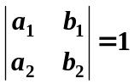，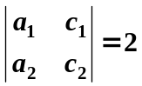，则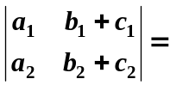 。
2、四阶行列式中含有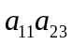的项是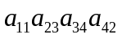和 。
3、矩阵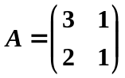的逆矩阵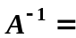 。
4、设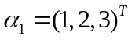，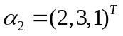，则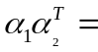 。
5、若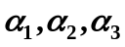线性无关，则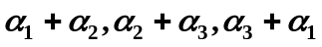线性 。
6、已知向量组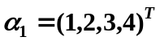，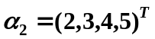，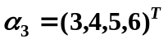，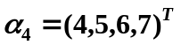，
该向量组的秩为 。
7、已知方程组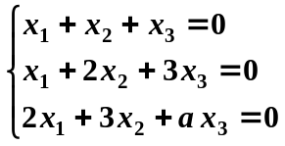有非零解，则常数 。
8、若满足矩阵方程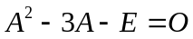，则 。
9、设三阶矩阵的特征值为1，2，3，则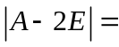 。
10、设阶矩阵的各行元素之和为0，且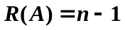，则线性方程组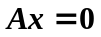的通解为 。
二、单选题（每小题3分，共15分）
1、设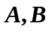为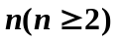阶方阵，则必有（ ）。
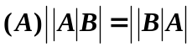， 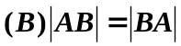， 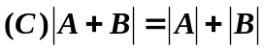， 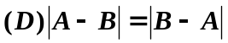。

2、设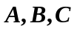都是阶方阵，且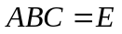则必有（ ）。
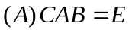， 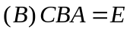， 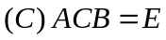， 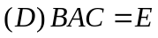。

3、下列命题正确的是（ ）。
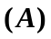等价的向量组包含的向量个数相等；
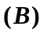任一向量组都有最大线性无关组；
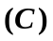向量组的任一最大线性无关组都与向量组本身等价；
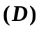矩阵的行向量组与列向量组等价。

4、齐次线性方程组有非零解的充分必要条件是（ ）。
系数矩阵的任意两个列向量线性相关；
系数矩阵的任意两个列向量线性无关；
必有一列向量是其余列向量的线性组合；
任意列向量都是其余列向量的线性组合。
5、如果（ ），则与相似。
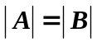； 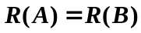；
与有相同的特征多项式；
与有相同的特征值，且特征值互不相同。

三、（8分）计算四阶行列式 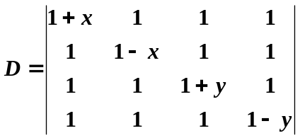

四、（10分）设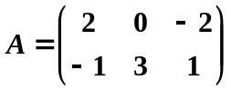，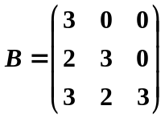，满足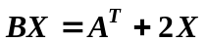，求。

五、（12分）对线性方程组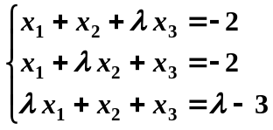，
讨论当取何值时，方程组无解、有唯一解和无穷多组解；
在方程组有无穷多组解时，试写出其通解。
六、（12分）设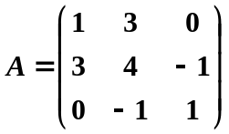，求正交矩阵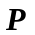，使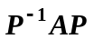为对角阵。

七、（7分）设是的基础解系，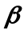不是的解，即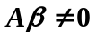，
证明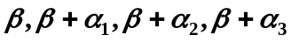线性无关。

八、（6分）设为阶矩阵，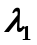和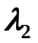是的两个不同的特征值，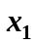和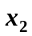是
分别属于和的特征向量，证明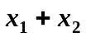不是的特征向量。

